FFESSM CODEP VAL D’Oise
_______________________________________
ASSOCIATION DECLAREE - LOI du 1 er JUILLET 1901
Siège social : 42, rue de Paris 95130 FRANCONVILLE

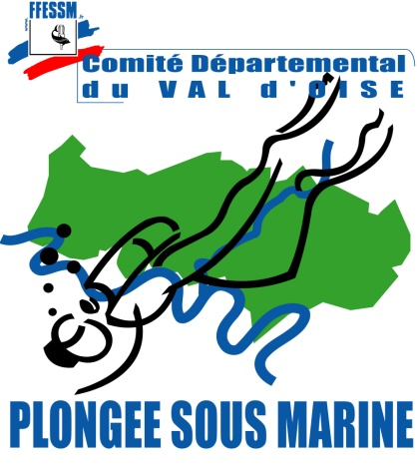

______________________________

BULLETIN D’INSCRIPTION
aux UC1, UC2 et UC3 de la formation 2018-2019
de Tuteur de Stage Initiateur

Pour obtenir l’attestation de Tuteur de Stage initiateur, le candidat doit valider 3 unités de compétences (UC1, UC2 et UC3).

La formation annuelle de Tuteur de Stage Initiateur organisée par le CODEP 95 aura lieu
Le samedi 6 et le dimanche 7 octobre 2018
au siège du CODEP 95 - 42 rue de Paris – 95130 Franconville.

La formation proposée est réservée aux moniteurs E3 depuis plus d’un an et permet de valider les UC1 et UC2 de la formation TSI.

Les moniteurs ayant déjà suivi la formation de TSI peuvent participer à la formation à des fins de recyclage, de partage de pratique, etc.

Pour valider l’UC3, (participation à un atelier pédagogique lors d’un stage initial initiateur), le candidat pourra assister à la seconde journée du stage initial initiateur organisé par le CODEP 95, le dimanche 18 octobre 2018 au siège du CODEP 95.

Inscription :
Nom et prénom du stagiaire :
Date de naissance : Lieu de naissance :
Adresse :

Téléphone : E-mail :
Club d’appartenance : Numéro du club :
Numéro de licence fédérale 2018 ou 2019 :
Date de passage du E3 :

Joindre un chèque de 80 € à l’ordre du « CODEP 95 de plongée », photocopies :
- de la licence 2018 ou 2019,
- du CACI (moins d’1 an au 18 octobre 2019),
- du diplôme MF1 ou BEES1
- du RIFAP

Signature du Président de club Signature du candidat

PS: retourner l’inscription et les photocopies de documents avant le 30 septembre 2018 à Nicolas Leveau – 1 rue Paul DOUMER – 95520 OSNY. Mail : nicolas.leveau@apsyn.fr (pour prévenir tout aléa de courrier, une confirmation par mail est souhaitable).

